МІНІСТЕРСТВО ОСВІТИ І НАУКИ УКРАЇНИ

Дніпровський національний університет
залізничного транспорту імені академіка В. Лазаряна

Кафедра «Комп'ютерні інформаційні технології»

Лабораторна робота №2
з дисципліни «Комп’ютерна графіка»

на тему: «Графічні примітиви та афінні перетворення на площині.»

Виконав:
студент гр.ПЗ1911
Сафонов Д.Є.
Прийняла:
Нежуміра О.І.

Дніпро, 2021

Текст програми. github
Демонстрація роботи програми. youtube
Завдання. Розробити об'єктно-орієнтовану програму для виконання операцій перетворення над графічними об'єктами на площині. Вимоги до програми:
- графічний об'єкт являє собою ієрархію графічних об'єктів. Наприклад, вихідний об'єкт -автомобіль; автомобіль складається з наступних об'єктів: корпус, колеса, фари і т.д.; корпус автомобіля складається з каркаса, дверей; колеса складаються з покришок, дисків та ін.;
- перетворення повинні виконуватися над вихідним об'єктом і його складовими, які задає користувач;
- перетворення повинні виконуватися щодо точки, розташування якої задає користувач;
- користувач повинен мати можливість задавати параметри перетворень.

Структура графічного об'єкта.
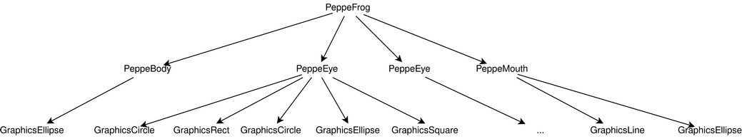Рисунок 1
Операції перетворення графічних об'єктів на площині в матричному вигляді.

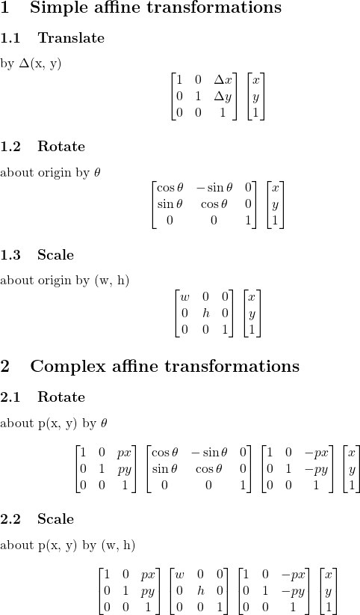Рисунок 2
Аналіз результатів і висновки.
Була розроблена програма із графічним інтерфейсом із використанням мови Python та бібліотеки PyQt5. Були розроблені класи графічних примітивів, а саме:
- Лінія,
- Прямокутник,
- Еліпс,
- Квадрат,
- Круг.
Кожен з примітивів можна двигати у просторі, масштабувати та повертати навколо точки. Для взаємодії із користувачем був розроблений графічний інтерфейс: точка, навколо якої обертати/масштабувати обираться по натиску мишкою, пересування фігур відбувається із допомогою натискання та утримання кнопок у 8 напрямках, обирання фігур реалізовано із допомогою прапорців(можна обрати тільки фігури з другого рівня дерева, для більшої різноманітності необхідний інший інтерфейс).

